Comparer des angles
Reconnaît les angles dans diverses situations (y compris les formes, l’horloge, le mouvement)  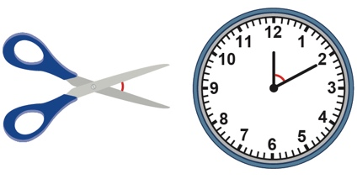  « Je vois un angle entre les lames de ciseaux et entre les aiguilles d’une horloge lorsqu’elles se déplacent. » | Classe les angles à l’aide d’un repère de 90° (c.-à-d. est ou n’est pas un angle droit),  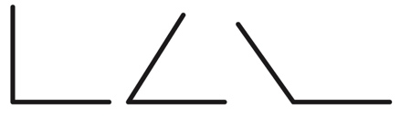  « Le premier angle est un angle droit. Les autres ne sont pas des angles droits. » | Utilise un angle droit comme un repère pour comparer  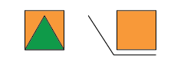  « Ce triangle a des angles plus petits qu’un angle droit. L’angle est plus grand qu’un angle droit. »
Observations et documentation

Comparer des angles (suite)
Compare les angles indirectement, en utilisant un troisième angle  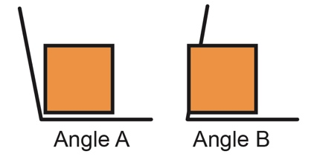  « L’angle A est un peu plus grand qu’un angle droit. L’angle B est un peu plus petit qu’un angle droit. Donc, l’angle A est plus grand que l’angle B. » | Estime et compare des angles de façon flexible  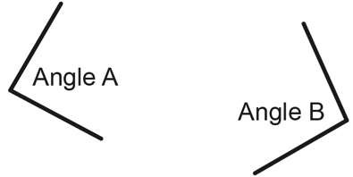  « Je pense que l’angle B est un peu plus grand. J’ai placé l’angle A au-dessus de l’angle B, et il correspond tout juste à l’intérieur. Donc, l’angle B est un peu plus grand. » | Utilise des angles pour explorer et mieux comprendre le monde autour d'eux  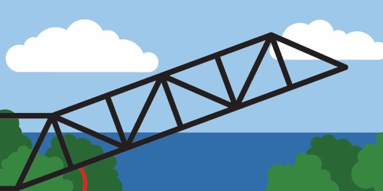  « Au fur et à mesure que le pont-levis monte, l’angle devient plus grand. Au fur et à mesure que le pont redescend, l’angle devient plus petit. »
Observations et documentation

